Вопрос/ответ
1. Для чего нужен сервис «Мои договоры»?
Сервис «Мои договоры» позволяет физическим и юридическим лицам:
- своевременно получать информацию о наличии текущей задолженности по договорам аренды, купли-продажи и т.д.;
- формировать отчетные формы, например, акт сверки расчетов с арендодателем;
- получать информацию для оплаты обязательств по договорам в мобильном приложении своего банка или по реквизитам банковских организациях;
- оплачивать задолженность по договорам в личном кабинете в режиме онлайн (только для физических лиц).
2. Как зарегистрироваться в сервисе?
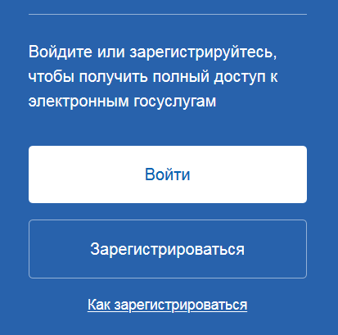
3. Как изменить пароль?
4. Что делать, если я забыл логин или пароль для входа на сайт?
5. Как открыть сервис “Мои договоры” на смартфоне?
Мобильная версия сервиса “Мои договоры” открывается с помощью QR-кода:
- Откройте сканер QR-кода на своем устройстве. Если сканер QR-кода не установлен по умолчанию, то предварительно скачайте и установите его в GooglePlay или AppStore.
- Откройте на компьютере главную страницу сайта “Мои договоры”. В блоке Мобильная версия вы увидите QR-код:
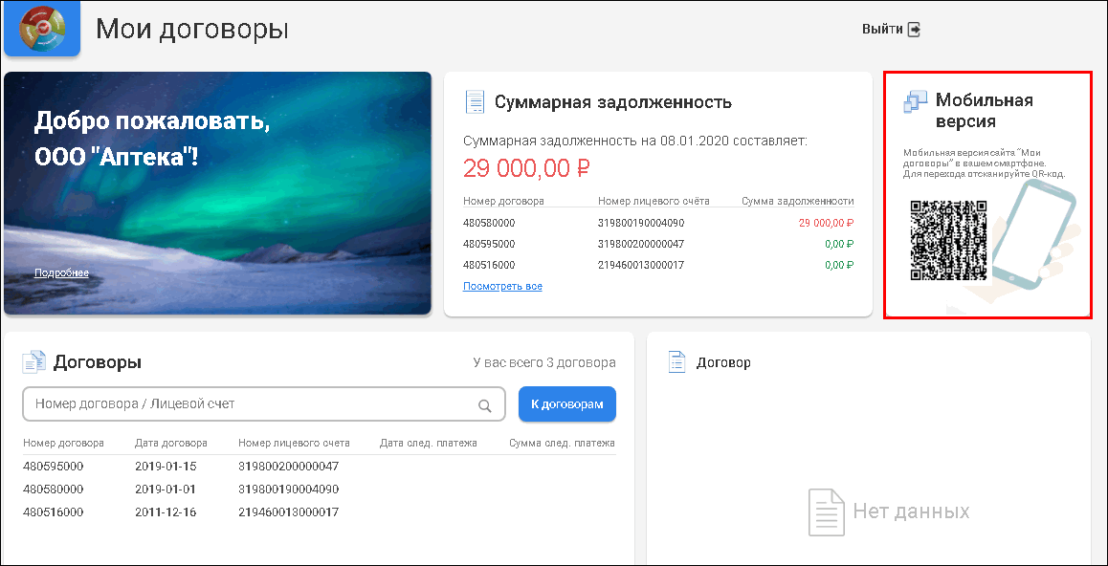
- Поднесите устройство к QR-коду так, чтобы он был хорошо виден на экране вашего смартфона.
- После того, как считается QR-код, на вашем устройстве откроется мобильная версия сервиса “Мои договоры”.
6. Как изменить личные данные физического лица или информацию об организации?
Чтобы изменить свои контактные данные зайдите на главную страницу в блок с информацией об организации/физическом лице, который находится слева вверху. Нажмите кнопку Подробнее…
7. Что можно оплачивать в сервисе “Мои договоры”?
В сервисе “Мои договоры” вы можете оплатить обязательства по договорам, заключенным в отношении объектов, управление и распоряжение которыми осуществляют государственные и муниципальные органы. Это могут быть договоры аренды движимого и недвижимого имущества, договоры купли-продажи, ограниченного и бессрочного пользования, социального найма и т.д.
8. Как посмотреть общую сумму задолженности по договорам?
Общая сумма задолженности по всем вашим договорам отображается на главной странице сайта справа вверху в блоке Суммарная задолженность.
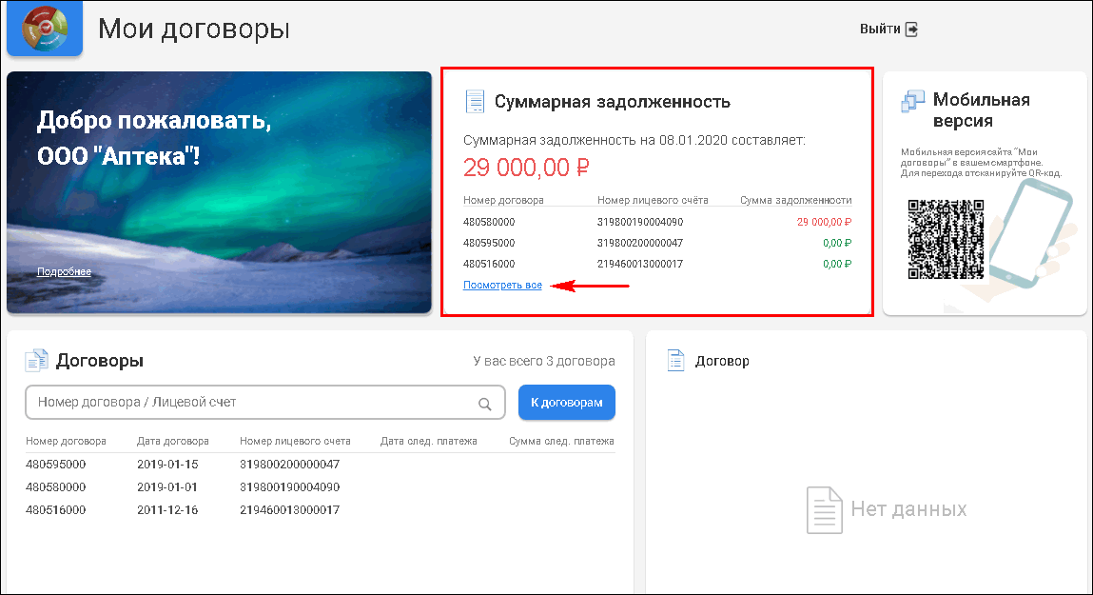
Ниже суммарной задолженности выводится краткая информация по трем договорам с самой крупной задолженностью. Нажмите Посмотреть все для просмотра полного перечня (ссылка на раздел) всех ваших действующих договоров.
9. Как проверить сумму задолженности по конкретному договору?
В блоке Договоры на главной странице сайта отображаются последние 10 действующих договоров по дате заключения:
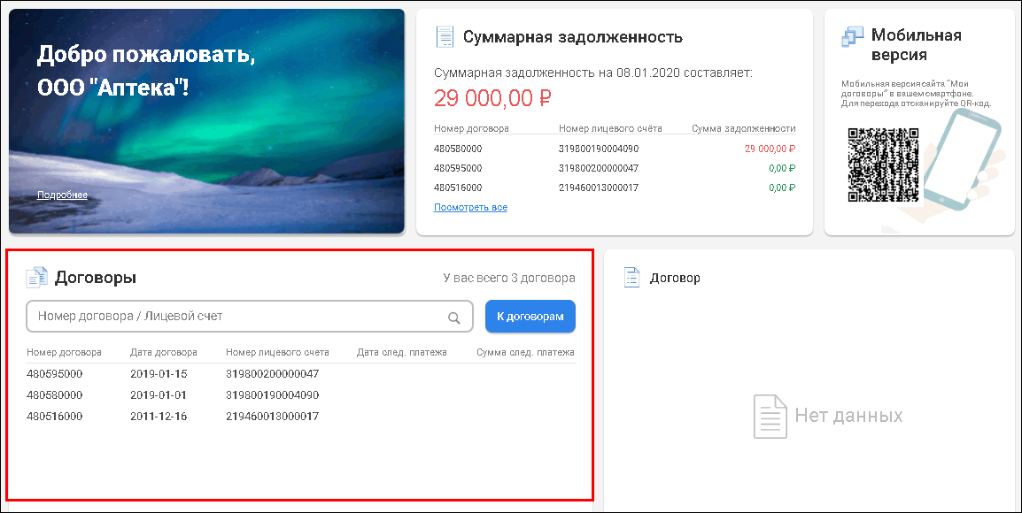
Чтобы найти определенный договор, даже если его нет в этом списке, введите в поисковой строке номер договора или номер лицевого счета:
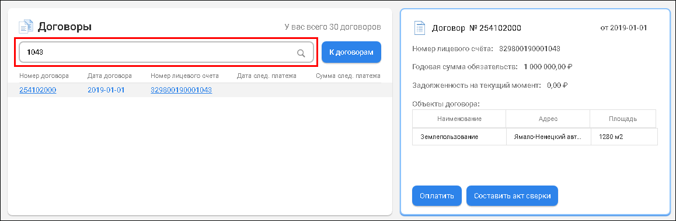
Нажмите на договор, чтобы увидеть краткую информацию, сумму задолженности и список объектов по договору:
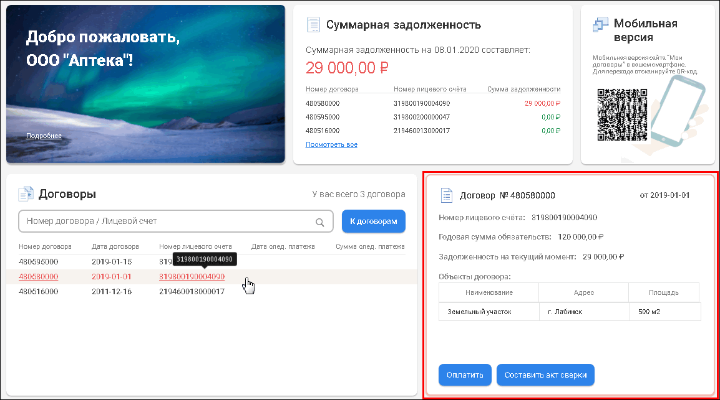
Из окна с краткой информацией по договору доступна оплата (ссылка на вопрос) и формирование акта сверки расчетов (ссылка на вопрос).
10. Как посмотреть подробную информацию договора и его реквизиты?
На главной странице сайта в блоке Договоры дважды нажмите на строку с договором, по которому требуется получить подробную информацию. Откроется страница Информация по договору.
На странице Информация по договору вы найдете реквизиты договора, список лицевых счетов и подробную информацию по каждому лицевому счету с указанием КБК, ОКТМО, подробностей следующего платежа, а также суммы задолженности и начисленных пеней/штрафов:

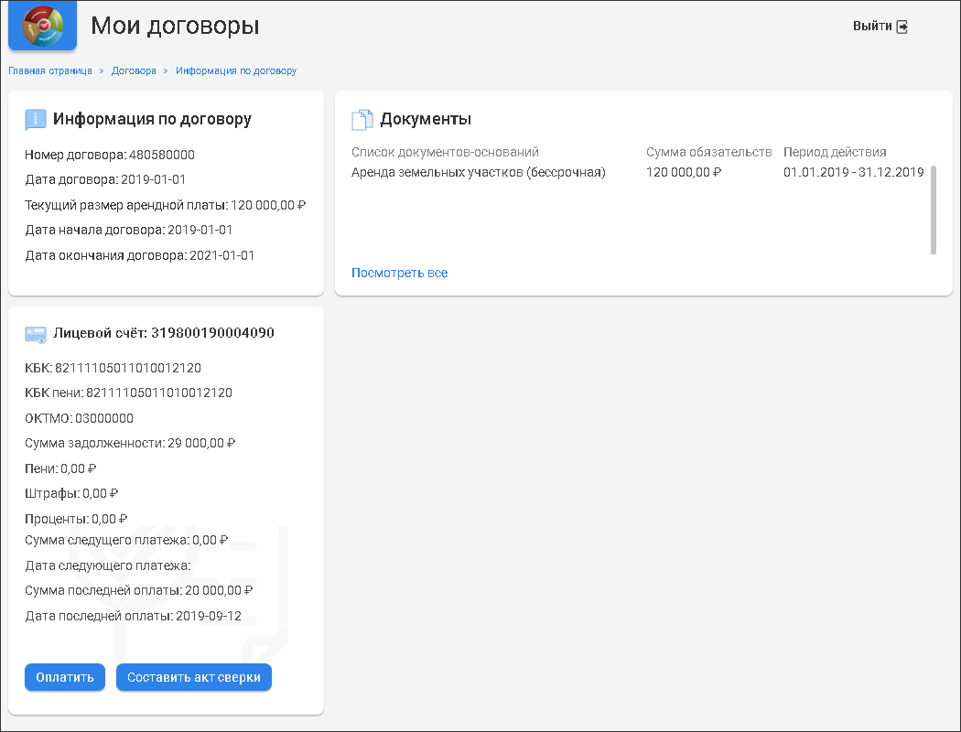
В блоке Документы находится список документов, на основании которых начисляются обязательства по этому договору. Нажмите Посмотреть все, чтобы перейти на страницу с полным перечнем документов-оснований начисления.
10. Где посмотреть полный перечень всех договоров?
На главной странице сайта отображаются последние 10 действующих договоров, отсортированные по дате заключения. Чтобы посмотреть полный перечень всех действующих договоров, в разделе Договоры нажмите кнопку К договорам.
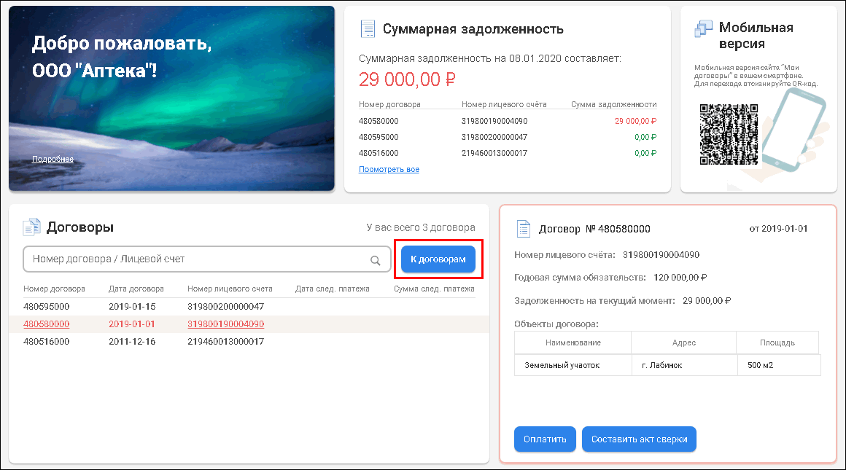
Вы перейдете на страницу с полным списком договоров. Договоры выводятся в соответствии с выбранным типом. Кнопка подсчитывает общую сумму в числовых столбцах.
Нажмите на строку с договором и номером лицевого счета, чтобы увидеть реквизиты договора, текущую задолженность по выбранному лицевому счету, дату и сумму следующего платежа, а также список объектов, участвующих в договоре:
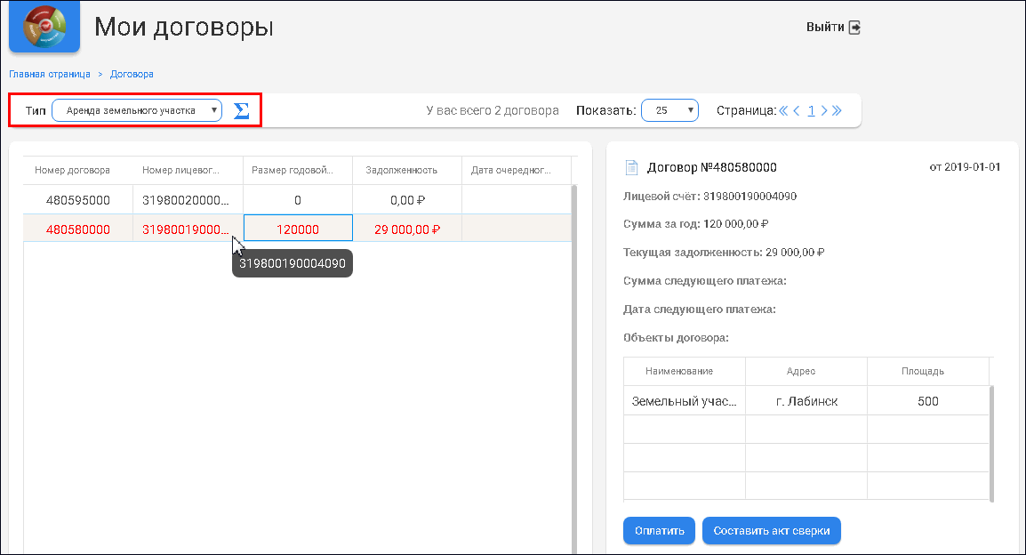

Из окна с краткой информацией доступна оплата (ссылка на вопрос) и формирование акта сверки расчетов (ссылка на вопрос). Страница с подробной информацией открывается двойным нажатием на строку с договором.
На странице Информация по договору вы найдете реквизиты договора, список лицевых счетов и подробную информацию по каждому лицевому счету с указанием КБК, ОКТМО, подробностей следующего платежа, а также сумм задолженности и начисленных пеней/штрафов:
В блоке Документы находится список документов, на основании которых начисляются обязательства по выбранному договору. Нажмите Посмотреть все, чтобы перейти на страницу с полным перечнем документов-оснований начисления:
11. Как оплатить задолженность по договору?
Оплата онлайн с помощью банковской карты
Оплата в мобильном приложении банка по qr-коду
Чтобы оплатить задолженность по договору, нажмите кнопку Оплатить в подробной информации лицевого счета на главной странице сайта, в списке договоров на странице Договоры или в разделе Информация по договору:
В появившемся окне Реквизиты выберите КБК, по которому нужно совершить оплату и тип обязательств: основная задолженность, пени или штраф (при наличии):
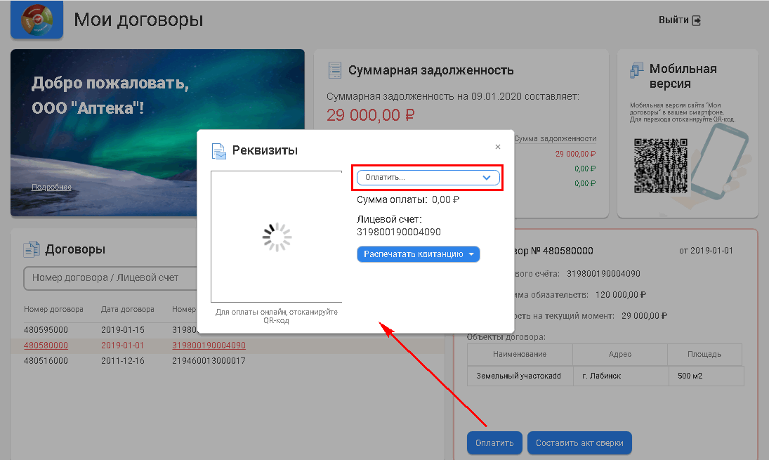
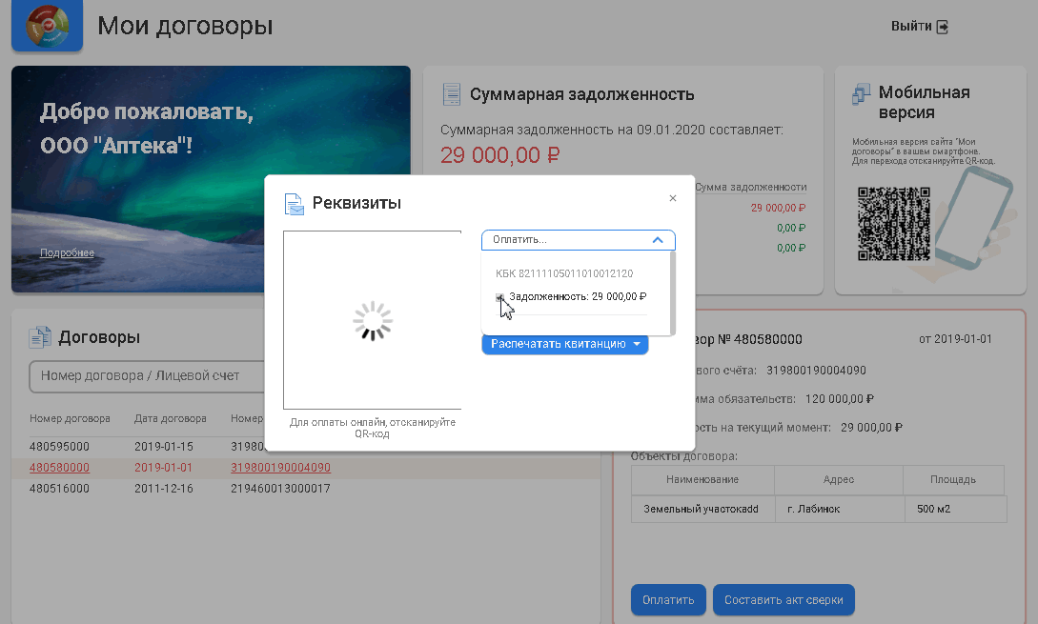
Будет сформирован QR-код. Для оплаты откройте на своем устройстве приложение с мобильным банком и выберите оплату по QR-коду. Поднесите устройство к QR-коду так, чтобы он был хорошо виден на экране вашего смартфона. После того, как считается QR-код, в мобильном приложении банка откроется форма для быстрой оплаты.
Обратите внимание, что для оплаты можно выбрать только один КБК. Если учет основной задолженности и учет пени в лицевом счете ведется по разным КБК, то для каждого КБК нужно сформировать отдельный QR-код и квитанцию для оплаты.
Оплата в банковской организации по реквизитам
Чтобы оплатить задолженность по договору в банковской организации по реквизитам, сформируйте квитанцию на сайте, распечатайте ее и предоставьте в банке при оплате.
Для этого нажмите кнопку Оплатить в подробной информации лицевого счета на главной странице сайта, в списке договоров на странице Договоры или в разделе Информация по договору:
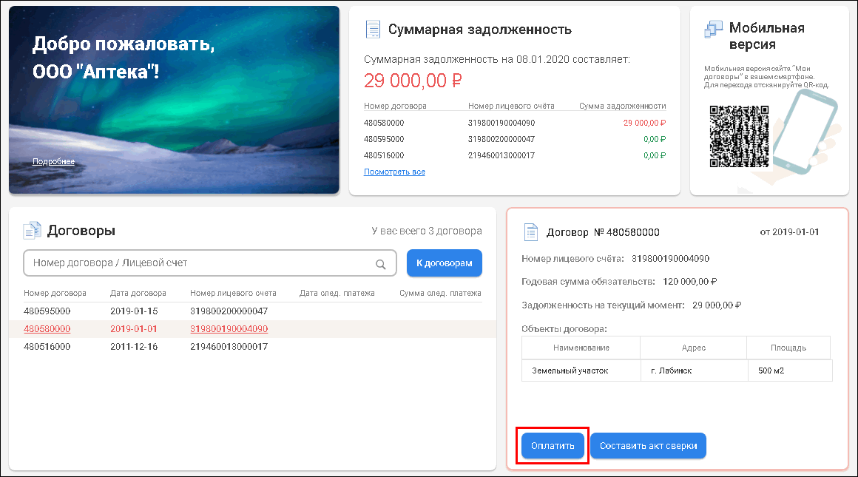
В появившемся окне Реквизиты выберите КБК, по которому нужно совершить оплату и тип обязательств: основная задолженность, пени или штраф (при наличии):
Нажмите кнопку Распечатать квитанцию и выберите подходящую печатную форму квитанции:
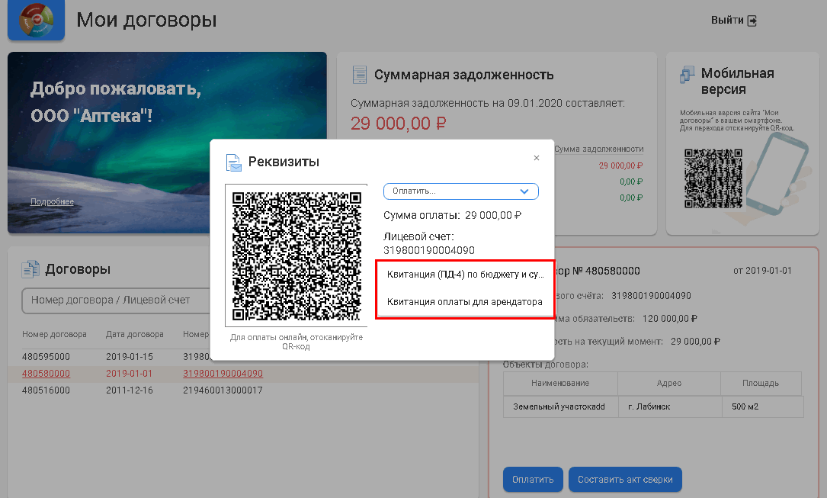
Квитанция в формате PDF будет сформирована и автоматически сохранена на вашем компьютере. Файл с квитанцией можно найти в папке, куда по умолчанию сохраняются загруженные файлы из интернета.
Обратите внимание, что для оплаты можно выбрать только один КБК. Если учет основной задолженности и учет пени в лицевом счете ведется по разным КБК, то для каждого КБК формируется отдельный QR-код и квитанция для оплаты.
9. Где я могу увидеть список совершенных оплат по договорам?
Последние четыре лицевых счета, по которым была произведена оплата, можно увидеть в блоке Последняя оплата по договорам в нижней части главной страницы сайта:
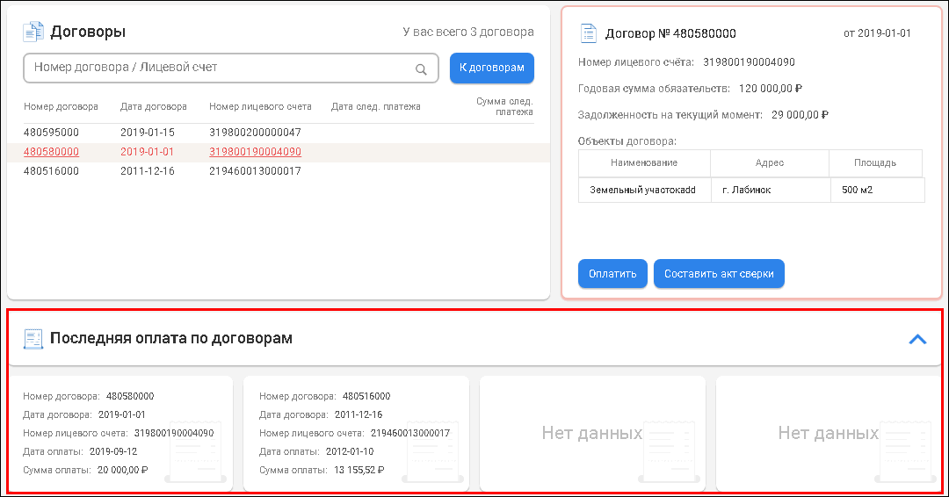
10. Почему я не вижу оплату, которую только что произвел в сервисе?
Все произведенные оплаты независимо от способа (онлайн в сервисе “Мои договоры”/ по QR-коду в приложениях банков/по реквизитам) в дальнейшем обрабатываются в Федеральном казначействе и только после этого поступают на обработку к специалистам сервиса “Мои договоры”. По этой причине сумма задолженности по договору не изменяется моментально после оплаты. Платеж отображается в сервисе после подтверждения, обычно на это требуется несколько рабочих дней.
Исключение - платежи, выполненные онлайн в сервисе “Мои договоры” с помощью банковской карты. Они сразу выводятся в разделе Последняя оплата по договорам с пометкой “В процессе”:
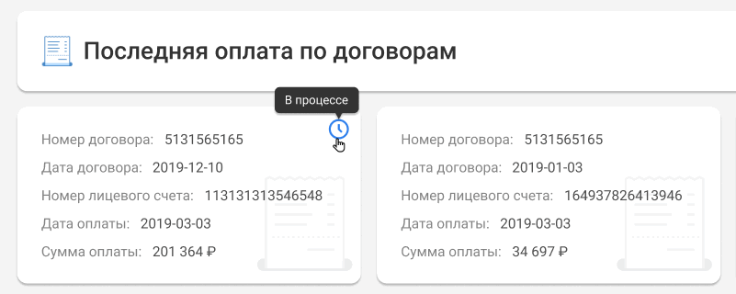
Обратите внимание, что сумма задолженности по договору, оплата по которому имеет статус В процессе, уменьшится только после проверки подтверждения суммы в Федеральном казначействе.
12. Что означает пометка “В процессе” у платежа в разделе “Последняя оплата по договорам?
Пометка “В процессе” у платежа, выполненного онлайн с помощью банковской карты означает, что платеж был совершен и принят в системе, но еще не был обработан в Федеральном казначействе и пока не подтвержден специалистами сервиса “Мои договоры”:
Пометка “В процессе” исчезает после того, как оплата будет подтверждена в Федеральном казначействе. Также после проверки оплаты уменьшается сумма общей задолженности по договору.
13. Почему я не могу оплатить всю задолженность по обязательствам и по пени одной суммой?
В некоторых случаях по одному лицевому счету учет обязательств, пени и штрафов ведется с помощью разных кодов бюджетной классификации (КБК). При оплате задолженности в окне Реквизиты вы можете выбрать только один КБК - при выборе одного КБК другие становятся недоступным (блокируются). В этом случае для каждого типа платежа по договору вы должны сформировать несколько отдельных QR-кодов или квитанций, после чего оплатить каждый тип задолженности поочередно разными суммами.
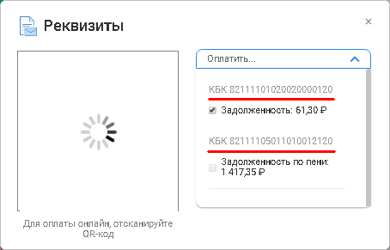
11. Как составить акт сверки расчетов с продавцом/арендодателем?
Чтобы составить акт сверки расчетов с арендодателем (продавцом), нажмите Составить акт сверки в подробной информации лицевого счета на главной странице сайта, на странице с полным списком договоров (ссылка на вопрос) или на странице с подробной информацией (ссылка на вопрос) по договору:
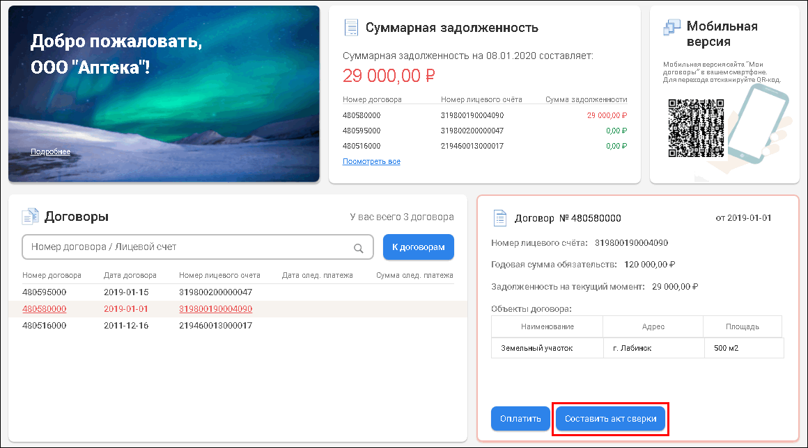
Выберите подходящую отчетную форму, укажите отчетный период и нажмите кнопку Составить:
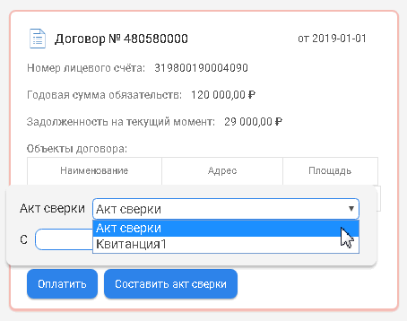
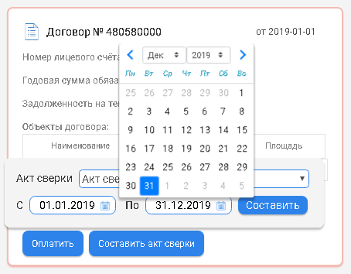
Акт сверки расчетов в формате PDF будет сформирован и автоматически сохранен на вашем компьютере. Файл с актом сверки можно найти в папке, куда по умолчанию сохраняются загруженные файлы из интернета.

